Escuela de padres

Serie P Perturbaciones Nº 1

VIOLENCIA

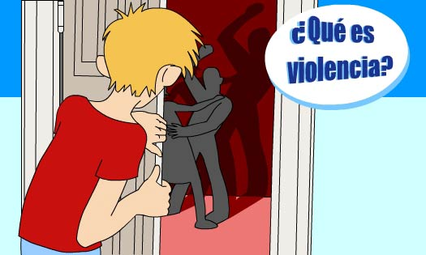

1. Datos y perspectivas
2. Por qué son violentos los muchachos
3. Tipos de violencia
4. Síntomas de la violencia
5. Programas contra la violencia
6. Reclamos y exigencias e cada edad
7. Educación contra la violencia

Diseñado y redactado por Pedro Chico González

Esta escuela de Padres consta de
DIEZ SERIES DE TEMAS Y DE CIEN TEMAS O ARCHIVOS
Hay autorización para usarlos y copiarlos libremente con fines educativos
( Se debe citar la procedencia)
Con fines comerciales se puede reclamar el copyright al Centro Vocacional La Salle-
Fray Luis de León 14. (telef. 983.201374) E.mail lasalleva@yahoo.es. Valladolid. España

Las ilustraciones gráficas que acompañan y aligeran el texto (dibujos y fotografías),
están tomadas de ente los millones y millones que circulan libremente en Internet.
Se ha intentado localizar las que aparentemente carecen de derechos declarados. o copyright.
Se suprimirán de inmediato, si sobre alguna se recibe aviso de publicación improcedente ilegal.

1. DATOS Y PERSPECTIVAS

La violencia juvenil es una de las causas más invocadas en la sociedad actual para explicar los hechos delictivos que perturban la convivencia y la seguridad ciudadana.



De cada cuatro delitos, tres son cometidos por jóvenes de menos de 25 años.

Y de cada 100 causas de desorden juvenil:
— 36 son robos y hurtos.
— 28 son riñas y altercados.
— 21 son atentados contra adultos.
— 19 son lesiones al pudor y a la moral.
— 17 son violaciones de leyes de convivencia.

y los demás son de diversa naturaleza, pero siempre con empleo de fuerza y coacción.
— El 17 por ciento se cometen por la noche.
— 39 se realizan muy entrada la tarde:
— 16 tienen lugar por la mañana.
— 52 se relacionan con los tiempos de diversión.
— 24 se cometen durante el trabajo escolar o en ambientes laborales regulados.
— 15 proceden de denuncias de padres o familiares.
— 76 son cometidos por el sexo masculino.
— 44 tienen algo que ver con el consumo de tóxicos.
— 76 se orientan hacia la consecución de dinero o de artículos de consumo o diversión.

La cuarta parte son actos de violencia contra personas.
Dos terceras partes van contra bienes y objetos ajenos.
Una quinta parte son cometidos por personas que carecen de antecedentes similares.
Cuatro quintas partes se hacen en colaboración de otros jóvenes en circunstancias similares.
Y una sexta parte tiene cierto sentido de venganza o desahogo.
Dos quintas partes de los delincuentes reconocen que no han
obrado bien.
Una quinta parte afirma no tener tanta importancia sus actos
como piensan los adultos.

Y otra quinta parte no sabe justificar ninguna razón que dé
sentido a su actuación.
El 64 por ciento de los jóvenes delincuentes tiene alguna alteración en su vida familiar.
El 6 por ciento ha interrumpido sus estudios o ha fracasado
en sus ideales.
El 69 no tiene un trabajo fijo aunque quisiera tenerlo.
Y el 73 por ciento afirma haber sido inducido por otros a co meter sus desajustes o delitos.

Muchos delincuentes juveniles no saben qué fuerza secreta e irresistible les empuja a las acciones delictivas. Pero de hecho las cometen con el complejo de que expresan con ellas dotes de valor, de habilidad e independencia.
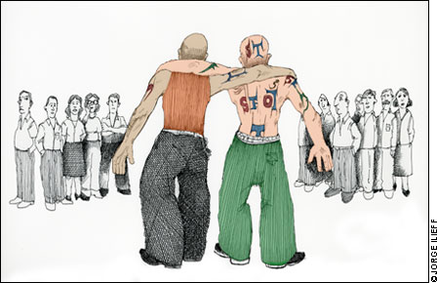

Por muy atroces, groseras y violentas que parezcan las acciones delictivas, es raro no encontrar en los protagonistas ciertos valores éticos que resulten desconcertantes: solidaridad, honor, compasión, valentía. Cometen los desórdenes con cierto sentimiento de culpa y tratando de justificarlos en la necesidad de no ser inferiores o distintos a los demás de/grupo en el que se mueven.

En la casi totalidad de los casos tienen mucho reparo a que se enteren de sus actos sus familiares más próximos. Y con mucha frecuencia sienten la vergüenza de lo hecho, sobre todo si rompen con e/lo cierta imagen de honradez y de nobleza que han recibido desde pequeños.

En estas actitudes radica la posibilidad de una educación adecuada contra la violencia, la cual tiene que revestir la doble dimensión preventiva y terapéutica.

Por eso los padres tienen que vivir atentos a ese doble objetivo que puede alejar a sus hijos de la violencia.

— El saber prevenir oportunamente la aparición de los desórdenes con esmero, constancia y sobre todo adaptando
la familia al cultivo de ideales éticos elevados.
— Y el poder corregir con comprensión cualquier situación
o actitud en las que los hijos se hayan hundido por las circunstancias, las influencias o la falta de dominio de las propias inclinaciones.

Atención especial deben prestar a los riesgos de violencia que pueden desencadenarse en los hijos. La violencia es siempre una llamada de atención cuando no llega a ser más que esbozo de delincuencia. Y es la familia la que debe hacerse consciente de su poder y de su influencia para intervenir en los momentos más significa ti vos de cada persona.

2. POR QUE SON VIOLENTOS LOS MUCHACHOS

Es una cuestión clave en la educación. Y sobre todo importa descubrir y controlar las causas cuando se advierte que las tendencias naturales a la violencia son permanentes y se traducen en hechos frecuentes y crecientes.
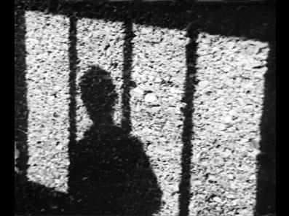

Existen tres causas especialmente significativas.

— Por TEMPERAMENTO.

Es la violencia que se lleva impresa en la naturaleza y en el tipo de personalidad que se posee. Existen caracteres pacíficos y otros son agresivos. Existen personas retraídas y otras son impulsivas y explosivas. Hay unos que están propensos a la paz y otros sienten inclinación espontánea a la agresividad, a la polémica y a la ruptura del medio en el que viven.

Los temperamentos violentos se hallan propensos a imponer por la fuer za, incluso física, sus pretensiones, encontrando limites que rompen con frecuencia y obstáculos que se presentan como amenazas.

Cuando los temperamentos violentos cultivan ideales, valores y relaciones adecuadas, dominan de alguna forma su agresividad. Pero, cuando se hallan privados de esos dones moderados, se lanzan con frecuencia a acciones perturbadoras y destructoras del orden y de la convivencia.

— Por IMITACION.

Desde la infancia, el ambiente condiciona la conducta de las personas, surge a necesidad de reproducir las conductas ajenas y poco a poco se organizan mental y moralmente los valores, al contacto con los demás.

Muchas acciones violentas tienen su origen en el entorno: los ejemplos de los adultos, los espectáculos, los mitos, los lenguajes y las insinuaciones que se reciben de los iguales.

Hasta personas naturalmente pacíficas y serenas se pueden dejar llevar de la violencia, verbal o real, cuando se sienten excitados por desafíos, por displicencias, por corrientes ambientales que absorben la personalidad. De nada va len los buenos consejos y las reflexiones en frío, cuando se respira odio, venganza, lucha, agresividad, desprecio hacia el derecho ajeno, afán de dominio, ambición, envidia, etc.

Difícilmente se puede vivir con armonía, paz y benevolencia cuando el ambiente y las personas del entorno viven estructuralmente la violencia en forma de rencor, de ambición o de competitividad.

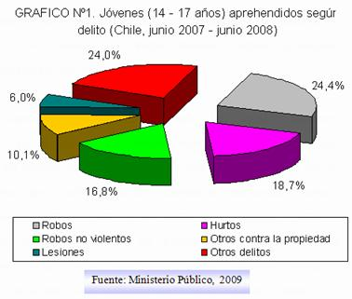
Un ejemplo. País medio de Latinoamérica

— Por COMPENSACION.

Es frecuente la violencia que se origina en mecanismos compensatorios: desahogo, sentimientos de inferioridad, complejos de opresión o explotación, etc.

Los actos violentos que proceden de la compensación son especialmente peligrosos, pues desajustan profundamente la personalidad: crean inseguridad y remordimientos, producen amargura y despecho, hunden en la depre Sión y en peligrosas obsesiones.

Muchas veces se es violento como reacción, por motivaciones tan subjetivas e inhibidoras, que la personalidad entera se hunde en la espiral que la misma violencia provoca y de la que difícilmente se puede salir. Se construyen ideales y utopías que mitifican la agresividad. Se puede llegar a encomiar las acciones más execrables contra personas o situaciones por el mero hecho de aparentar con ellas valentía.

Es difícil decir cuál de las tres causas es más nociva por su misma naturaleza y por los efectos que producen en las personas. Si malo es el temperamento violento para la convivencia, también o es el que se deja dominar por el medio hostil y perturbado, o el que reacciona por despecho o por frustración.

En la medida en que se descubre alguna de estas causas, hay que saber aplicar correctivos oportunos y adecuados que acerquen hacia la solución de las tensiones: el diálogo, la confianza, la comprensión, los buenos ejemplos, el clima familiar o social adecuado, el cultivo de virtudes y valores convenientes.

3. TIPOS DE VIOLENCIA

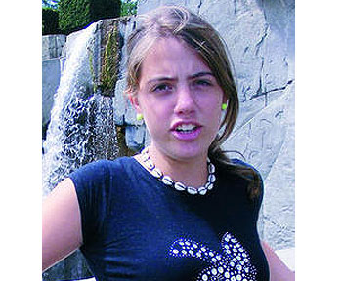

Son tantos como personas violentas y como causas desencadenantes. Pero una revisión pragmática de algunos estilos de violencia puede ayudar a interpretar los efectos y a buscar soluciones eficaces.

+ VIOLENCIA - LIGEREZA.

Es aquella que se promociona como un juego. Se perturba la convivencia y se atropellan los derechos ajenos, como si de una diversión se tratase. En el fondo d esta violencia se halla siempre la superficialidad de valores y la pobreza de sentimientos.
Es propia de personas y de grupos inconsistentes, que muchas veces buscan en la misma violencia un modo de aglutinamiento y promoción.

+ VIOLENCIA - IGNORANCIA.

Frecuente en espíritus empobrecidos por la falta de cultura o por la insuficiencia de juicio práctico. Provoca acciones perturbadoras que no se valoran objetivamente y que muchas veces se celebran como hazañas o como valentía, siendo sólo expresiones de pusilanimidad.
Es propia de personas y de grupos deteriorados moralmente por efecto de educación torcida o insuficiente.

+ VIOLENCIA – DEFENSA.

Abunda en personas o situaciones en que se siente la amenaza de los demás o de las circunstancias. Se produce violencia hacia el exterior como medio de defenderse a sí mismo de lo que se recibe como peligro.
Es propia de grupos o personas impulsivas y también acomplejadas, las cuales necesitan afianzar la propia fortaleza de forma egoísta e incoherente.

+ VIOLENCIA - INTOXICACION.

Frecuente en aquellas personas o grupos que se hallan perturbados por situaciones conflictivas o por tensiones distorsionantes. Se tiende entonces a considerar la violencia como un lenguaje impositivo que sólo pueden expresarlo los fuertes, los valientes o los audaces.
A veces se justifican los actos violentos con idealismos inalcanzables y se pretende convencer y arrastrar a otros hacia el mismo modo de comunicar o defender los propios sentimientos o ideas.
Es violencia muy peligrosa, sobre todo cuando absorbe toda la personalidad y cierra caminos de revisión y de rectificación.

+ VIOLENCIA -- DESPECHO.

Se asume como forma de protesta, de venganza o de reacción hacia los demás o hacia las situaciones en que se vive. Es una violencia que trastorna a las personas, las vuelve amargas y hasta crueles. Cierra los caminos para la apertura hacia otros planteamientos o situaciones.
Suele ser frecuente en personalidades depresivas y engendra situaciones permanentes de resentimiento y de mordacidad.

+ VIOLENCIA -- MALICIA.

No es frecuente, pues implica una perversión oscura de la misma naturaleza humana. Se realizan los actos violentos con cierta delectación malévola; y hunde a la persona en la destrucción grave de la conciencia y de los juicios éticos.
Se llega a ella después de procesos largos de degeneración y de experiencias sociales y morales destructoras. Entra de lleno en el ambiente de los patológicos.

4. SINTOMAS DE VIOLENCIA
¿Los posee nuestro hijo?

EN SUS PALABRAS | Responde SI/NO/MUCHO/ALGO
¿Se siente propenso a las amenazas verbales y a los desahogos apoya dos en improperios?
¿Tiende a gritar sin sentido en los enfados y a proferir desafíos y protestas ruidosas?
¿Insulta con facilidad a los iguales o a los inferiores y se revuelve en baja voz con los superiores?
¿Es positivo en sus discursos y en sus protestas, con tendencia a imponer siempre su voz sobre la ajena?
¿Siente atractivo cuando otros protestan y participa con agrado en las manifestaciones de oposición?

EN SUS ACTITUDES | Responde SI/NO/MUCHO/ALGO
¿Se manifiesta contento cuando hay agresividad y tensiones en el ambiente, interesándose por ellas?
¿Muestra admiración por escenas, personas o situaciones en que predomina la fuerza física?
¿Es obstinado en sus juicios defensivos sobre personas o situaciones con matiz agresivo?

¿Muestra compasión y desprecio por las personas pacíficas o por los compañeros débiles o reposados?
¿Manifiesta admiración excesiva por los protagonistas de escenas violentas o por los mitos de triunfos espectaculares que implican la derrota de los adversarios?

EN SUS ACTIVIDADES | Responde SI/NO/MUCHO/ALGO
¿Se compromete con facilidad en actividades que suponen riesgo o alguna forma de oposición a otros?
¿Acude fácilmente al desafío que termina en enfrentamiento físico, aunque el contrincante sea superior en fuerza?
¿Siente agrado en romper cosas, aunque sean inservibles, y en mostrar la fortaleza de sus músculos?
¿Pierde fácilmente la serenidad en sus trabajos difíciles y en sus objetivos duros, desahogándose con muestras de furor o de rabia?
¿Se muestra agresivo cuando otros más fuertes imponen su norma o sus criterios?

EN SUS DIVERSIONES | Responde SI/NO/MUCHO/ALGO
¿Le desagradan los espectáculos violentos y los reportajes televisivos de lucha
¿Prefiere juegos de enfrentamiento y oposición a cualquier otra forma de diversión
¿Experimenta gozo en deportes en los que domina la lucha corporal o los signos de enfrentamiento?
¿ Prefiere luchar en los juegos de forma individual a realizarlo en compañía de otros y en equipo?
¿Busca y prefiere juguetes o instrumentos que requieren más fuerza que habilidad

EN SUS RELACIONES Y COMPAÑIAS | Responde SI/NO/MUCHO/ALGO
¿Busca compañeros y amigos propensos a las luchas o las acciones
violentas? ¿Tiende a la imposición de forma agresiva, incluso amenazando a los
iguales?
¿Es brusco en sus respuestas y tiende a reacciones impulsivas e improvisadas?
¿Impone a los demás de forma arisca y displicente sus propuestas o pretensiones?
¿Abusa fácilmente de los más pequeños, débiles, dóciles y pacíficos?

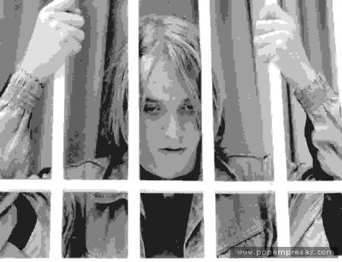

5. PROGRAMA DE EDUCACION
CONTRA LA VIOLENCIA

Un programa de educación que permita superar el riesgo de amar e incurrir en la violencia pasa por una triple exigencia.

1. Tener un gran amor al orden y al respeto al prójimo.

— Hay que sembrar desde los primeros años el valor de los ideales radicalmente humanos: la paz, la justicia, el respeto, la libertad, sobre todo la dignidad humana.
— Fomentar el sentimiento por el bien ajeno, por encima de los propios gustos y de la propia comodidad: generosidad, altruismo, espíritu de entrega, alegría en el bien de los demás.
— Valorar la conciencia como la gran riqueza de la personalidad. La conciencia nos dirá cuándo servimos a los otros y cuándo incurrimos en el delito de abusar de los demás.

- Fomentar la valentía

Desarrollar la capacidad para denunciar las situaciones de injusticia.

— El abuso del más fuerte y el atropello del débil.
— La esclavitud de los caprichos, como signo de pobreza moral.
— La ignorancia de los dolores y angustias del prójimo.
— El egoísmo de divertirse a costa de los demás.
— La pobreza ética de quien se deja arrastrar por el grupo.
— El hundimiento de quien sólo vive para sus deseos inmediatos.
— La cobardía de quien teme salir en defensa del atropellado.
— La inteligente superación de los mitos y de las utopías.
— El hedonismo que arrastra hacia la satisfacción inmediata.
— La abundancia de tareas comunicadas por ambientes corrompidos y corruptores que no se saben superar.

Sin esa valentía, es difícil ayudar a quienes se encuentren en el peligro de ser destruidos por estructuras ambientales opresoras y promotoras de resultados inmediatos y de predominios sensoriales.

3. Promocionar los testimonios.

Que sean concretos y testigos de victorias sobre la tentación de violencia (actos generosos, defensas del orden, arrepentimientos, etc.)

— El encuentro con personas que saben perdonar las ofensas y desplazar sentimientos y venganzas.
— El contacto con experiencias positivas de ayuda al prójimo, incluso en situaciones difíciles y adversas.
— El descubrimiento de valores espirituales de elevado nivel ético y místico: perdón de los enemigos, ayuda a los abandonados, renuncia a los propios derechos en bien de la paz, etc.
— La promoción de contactos con instituciones de orden: leyes y normas de la colectividad, exigencias del derecho y de sus representantes, valoración de personas y estructuras que aseguran la convivencia, etc.
— La adaptación a la vida propia de las normas generales de convivencia y de los testimonios, evitando generalizaciones que pueden difuminar sentimientos y experiencias vivas y concretas.

Un programa de educación contra la violencia pasa por los hechos más cercanos y más vividos por las personas conocidas. No bastan los principios para justificar las necesidades de convivencia. Hay que valorar los efectos negativos del desorden y del abuso de poder pa ra sentir el rechazo en lo más vivo del propio ser. Por eso los programas no pueden quedarse
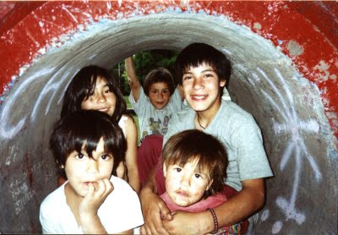

6. RECLAMOS Y EXIGENCIAS DE CADA EDAD

Cada edad tiene sus reclamos contra la violencia.

CON NIÑOS PEQUEÑOS Y MEDIANOS.

Hay que acostumbrarse a vivir la vida como una empresa que exige superación y valentía, pero no como una lucha desesperada consigo mismo y con los de más. Con frecuencia los adultos tienden a trasladar sus rivalidades al mundo infantil. También trasladan sus sentimientos de competencia y de oposición. Sin embargo esto no contribuye a forjar la felicidad en el espíritu infantil.

A veces los padres rechazan, y en lo posible evitan, las escenas de violencia física; y consideran una lesión para la sensibilidad de sus hijos cualquier insinuación a la agresión. Pero no se dan cuenta de que resulta más lesivas las actitudes más sutiles que distorsionan la convivencia o la aceptación pasiva o acquiescente de las injusticias.

Los niños son más sensibles de inmediato a los ejemplos o espectáculos, que muchas veces tienden a reproducir con susto o sorpresa de los adultos. Pero los verdaderos problemas son los que a largo alcance destruyen los valores o erosionan la confianza en la vida, una situación de injusticia permanente es más perturbadora que una riña callejera contemplada improvisadamente.

LOS NIÑOS MAYORES Y PREADOLESCENTES

Poseen mayor actitud crítica ante lo que contemplan y tienen más capacidad valorativa que en años anteriores. Descubren las tensiones y las injusticias en las relaciones entre las personas como la fuente más significativa de violencias concretas.

Hay que proporcionarles recursos y oportunidades para una reflexión serena en torno a aquellos ideales de vida que les permitan construirse como personas. Por eso deben aprender, en la medida de lo posible de forma autónoma, que no es la ley del más fuerte o la sagacidad del más astuto, lo que debe regir la vida de las personas y de las colectividades.

Por su madurez llegan a comprender que hay violencias más lesivas para las personas que las producidas por la fuerza corporal. Y es en estos aspectos profundos de la convivencia donde consiguen organizar sus escalas de valores, que en este momento se construyen de forma casi definitiva.

Por eso hay que mostrarles con claridad lo que supone para la paz y la armonía hechos y actitudes como la injusticia social, la violación de los deberes humanos, el abuso de los débiles morales o culturales, los climas de inseguridad y de represión social, las perturbaciones y los vicios promocionados por intereses crematísticos que a veces agobian a la humanidad (tráfico de armas, merca do de tóxicos, terrorismo, etc.)

LOS ADOLESCENTES Y JOVENES

Se hallan en mejores disposiciones de entender y valorar las causas de los hechos que en la infancia y preadolescencia sólo se descubren como anécdotas pasajeras. El análisis de las causas debe conducirles a la búsqueda de compromisos personales para ayudar a superar las situaciones violentas.

Por eso son importantes en estas edades ciertas experiencias y conocimientos directos que les permitan superar las utopías y los principios meramente éticos. El contacto con personas que han sufrido algún tipo de violencía (atropellos, despidos, desahucios, etc.) puede resultar más formativo que el estudio de listas interminables de injusticias sacadas de los libros y de los periódicos.

7. EDUCAR CONTRA LA VIOLENCIA



La educación contra la violencia es algo que preocupa con frecuencia a aquellos padres que son sensibles a los valores humanos de la convivencia, de la tolerancia, de la armonía y de la paz.

Pero la verdadera educación en este sentido debe huir por igual de un pacifismo inhibidor y de un militarismo estimulante.

El falso pacifismo puede atrofiar muchas energías:

— La vida de cada día exige muchos actos de fortaleza y de vencimiento, empezando por las malas inclinaciones y por la pereza.
— Se puede confundir con la huída del esfuerzo y de la capacidad de superación ante las dificultades inesperadas.
— Con frecuencia se identifica la huída de la violencia con el conformismo ante los de más y con la renuncia a los propios derechos o deberes, que es siempre algo que expresa la propia dignidad y el estímulo para una vida activa.
— Brota en ocasiones de un natural blando y sin consistencia, que aleja del esfuerzo y del propio vencimiento.
— Conduce a una visión limitada del mundo y de las personas, que extiende sus influencias a todas las esferas de la personalidad.
— Termina de una u otra forma atrofiando las energías personales y los mismos valores morales y convivenciales.
Y el militarismo estimulante puede asfixiar los ideales superiores:
— Entiende con frecuencia la existencia como una lucha sin sentido, al presentar el ideal humano del guerrero como el mejor que puede ser deseado para progresar en la cultura, en la virtud y hasta en las relaciones con las demás personas.
— Se deja arrastrar por la competencia que con frecuencia se experimenta en la sociedad entre las ideologías, las profesiones, los estilos de vida y las oportunidades que se presentan,
— Incurre en actitudes fatigosas de superación, que nunca conducen del todo a una satisfacción con los logros que se van consiguiendo.
— Fomenta as ambiciones y las comparaciones con los demás, sin suficiente consideración a las propias capacidades y circunstancias.
— Caricaturiza superficialmente ciertos mitos propios de sociedades que ponen el valor en el tener más que en el ser.
— Distorsiona la personalidad con actitudes comparativas que buscan más lo que se consigue por encima de los demás que lo realmente adquirido ante la propia con ciencia.

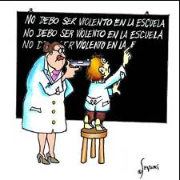

Por eso la educación contra la violencia tiene que situarse, más allá de los mitos y de los lenguajes convencionales, en objetivos de serenidad y de equilibrio personal. Es una educación más positiva que negativa, o cual implica que se apoya más en alabanzas que en condenas. Sólo cuando se alaba más las virtudes que los aciertos y cuando se evita condenar apriorísticamente los vicios y los errores se está preparando a las personas para la paz interior, la cual es siempre la plataforma en la que debe construirse la paz externa.

Muchos padres olvidan que enriquece más a los hijos la cadena de ideales que presentan como posibles que la secuencia de hechos delictivos que se fustigan por reacción de temor contra la violencia. No hay que esconder la realidad de la vida: delitos, atropellos, peligros, temores y adversidades. Pero resulta más positivo para que la educación haga comprender los ideales constructivos de la personalidad: nobleza, altruismo, generosidad, espíritu de servicio.

Quienes adoptan las páginas de sucesos de los periódicos como libro de texto para superar la violencia, que puede resultar tan abundante en estas fuentes de información, olvidan que existen otras referencias menos espectaculares pero no menos efectivas, como son los actos heroicos de ayuda al prójimo, los compromisos callados que tantos hombres efectúan en beneficio de sus semejantes y las modestas aportaciones que hacen por sus semejantes quienes cumplen cotidianamente con sus deberes profesionales.

Los padres deben adoptar, ante los riesgos y las experiencias de violencia, proyectos y actitudes sobre todo positivos.

No basta condenar la violencia que se presencia o se descubre.
Es más importante construir los va/ores humanos que hacen posible su erradicación de las personas y de los grupos.
Cuando se suscitan hábitos de orden, confianza, servicios, respeto, altruismo y amor, se está haciendo más por la paz, que cuando meramente se expresan temores, que/as y desahogos.

Es lo que muchas veces los padres olvidan: que es más importante una educación positiva que la negativa, aunque es más cómoda la segunda que la primera.

Los va/ores contrarios a la violencia hacen más efecto en los hijos que las normas represoras.

Un padre que combate la violencia con violencia (que reprime con un bofetón un acceso de rabia en los hijos), olvida esos valores importantes.
No llega a la raíz de los hechos en las personas (reflexión, estudio reposado de los hechos, reparación si el caso llega)
Es muy importante que los padres no sean vio lentos, si pretende que sus hijos se comporten con serenidad, con dominio de si con espíritu pacífico.
Para conseguir una educación adecuada que oriente a los hijos en un mundo violento, en el cual se busca la espectacularidad de los acontecimientos más que las causas de los mismos, hay que tener valor para no detenerse en los rasgos puramente externos.

Cuando se llega a las causas, se aprende a diferenciar un hurto por necesidad de un robo por afán de venganza. Se aprende a buscar lo que existe debajo de /o crímenes que refieren los periódicos. Se investiga con esmero lo que se esconde en las vidas tristes de los drogadictos, en los asaltos, en los asesinatos de los terroristas.

Es precisamente lo que interesa para una buena educación de los hijos: enseñarles a pensar por su cuenta y a organizar sus sentimientos en profundidad y no en función de las primeras impresiones.



